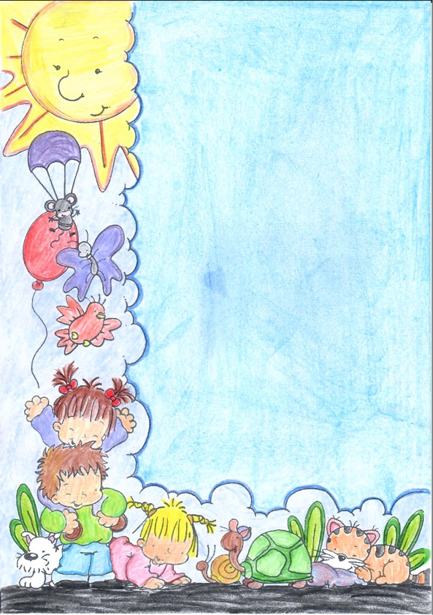

Riaditeľstvo MŠ Klačno 4/2201 Ružomberok

Vás srdečne pozýva na zápis, ktorý sa uskutoční dňa **9.5.2025** od **7:00** do **15:00** v riaditeľni MŠ, na 1. poschodí.

**Potrebné dokumenty:**

* žiadosť podpísaná oboma rodičmi, potvrdená lekárom
* prefotený rodný list a preukaz poistenca

Žiadosť nájdete na našej webovej stránke [**www.msklacno.sk**](http://www.msklacno.sk) , prípadne si žiadosť môžete osobne prevziať v MŠ.

**Ponúkame:**

* záujmové krúžky **(anglický, tanečný, výtvarný, futbalový, pohybový- Kids Fun Academy, stolný tenis- ping pong)**
* pravidelné mimoškolské aktivity: kultúrne podujatia, návštevy Liptovského múzea, mestskej knižnice, koncoročný výlet **(kontaktná ZOO, Fantázia, Habakuky, ...)**
* spolupráca s Mestskou políciou- návšteva dopravného ihriska, mestská olympiáda, Deň detí- atrakcie v MŠ
* spolupráca so ZŠ Klačno (Deň vedy, Jarmoček finančnej gramotnosti, karneval, pasovanie prvákov)
* divadlá, sokoliari vystúpenie, kanisterapia,..
* **predĺžená prevádzka MŠ od 6.00 - 16.30 hod.**

Každoročne MŠ organizuje pre deti **lyžiarsky, korčuliarsky a plavecký kurz.** Predškoláci majú športový výcvik zabezpečený bezplatne. Našu činnosť a aktivity si môžete pozrieť na webovej stránke [**www.msklacno.sk**](http://www.msklacno.sk).

Bližšie informácie v prípade nejasností Vám s radosťou poskytneme na telefónnom čísle **0905 191 208** (riaditeľka MŠ) alebo **0905 436 858** (školský telefón).

**Mgr. Andrea Dúbravová- riaditeľka MŠ.**

**Tešíme sa na Vás!**

**ZÁPIS DO MATERSKEJ ŠKOLY - MŠ KLAČNO**

**na školský rok 2025/2026**